« Les territoires d’Yves Lacoste, géopolitologue », article de Florent Georgesco, publié le 01 juillet 2018 sur lemonde.fr

Lien : https://www.lemonde.fr/livres/article/2018/07/01/les-territoires-d-yves-lacoste-geopolitologue_5323925_3260.html

« Il est l’un des fondateurs de la géopolitique moderne. A 88 ans, il publie ses Mémoires, « Aventures d’un géographe ».
Yves Lacoste montre à son interlocuteur, par une fenêtre, le paysage qui s’étend au pied de son immeuble de Bourg-la-Reine (Hauts-de-Seine), les pavillons, les pelouses, les arbres, quelques immeubles épars et, plus loin, les cités de Bagneux, la colline qui bouche la vue sur Paris, niché juste derrière. Il avait 10 ans en 1939 quand sa famille, quittant le Maroc, où il est né, s’est installée dans cet appartement, qu’il n’a plus quitté depuis. Près de quatre-vingts ans ont passé. « C’étaient des jardins ici, explique-t-il. Et, au fond, à part ce grand immeuble sur la colline, il n’y avait que des vignes. Au-dessous, c’étaient des carrières, on ne pouvait pas construire. » Huit décennies se bousculent en contrebas. Le paysage remue. Des villes poussent à toute vitesse. L’observateur reste à sa fenêtre, raconte les métamorphoses. Mais, à force d’observer, il arrive qu’on descende, qu’on aille voir de plus près, qu’on se mêle à la vie, au « drame », comme il aime dire. […]
On voudrait que le monde soit cette pâte malléable, à notre main, qu’il est dans nos vues générales, lointaines (petite échelle, vaste territoire). Mais le monde est le monde, chose rugueuse, agitée par des rivalités, des luttes, des guerres, structuré par des réalités concrètes, qui persistent quoi qu’on en pense. Yves Lacoste le regarde à sa hauteur (grande échelle, vision rapprochée). […] Il ne dit pas le bien et le mal, mais ce qu’il peut comprendre de ce qui existe, et cela colle plus ou moins avec ses principes, ou ses espoirs, et les nôtres. Il a montré dans sa vie qu’il pouvait, ensuite, agir, tenter de changer l’ordre injuste des choses. Mais on n’agit pas à côté du réel. On le regarde de sa fenêtre. Et puis, on descend, et on apprend à le rejoindre enfin. […] »

Exercice n° 1 de géographie dans le cadre du projet d’EMC :
Comme Yves Lacoste depuis sa fenêtre, décrivez votre territoire de proximité et son évolution.
1 / Prenez une photographie depuis votre fenêtre de la rue ou de l’espace devant chez vous. Vous pouvez aussi faire un dessin ou un croquis si vous le souhaitez.
2 / A partir de votre photographie, décrivez par écrit ce que vous voyez. Vous pouvez faire une description organisée selon les plans de l’image ou selon des thématiques (habitat, transport, activités économiques, espace de nature, espaces publics, équipements collectifs, population et vivre ensemble…).
3 / Ensuite rédigez un autre texte où vous comparez cet espace vu depuis votre fenêtre aujourd’hui à ce qu’il était avant le confinement. Insistez sur les différences, sur ce qui a changé (qu’est-ce qui a disparu, qu’est-ce qui est nouveau ?). Vous pouvez faire un dessin ou un croquis de cet espace avant le confinement.
4 / Envoyez-moi par mail votre photographie (ou dessin ou croquis) et vos textes.

« Extraits du SRADDET : 11 domaines d’action et 7 messages clés »
LE SRADDET ou schéma régional d’aménagement, de développement durable et d’égalité des territoires est un document réalisé par la Région dont le but est de planifier l’organisation du territoire à moyen et long terme (2030-2050). Il dresse un état des lieux de la région (un diagnostic) dont il tire des enjeux pour l’avenir, des éléments de rupture pour changer l’avenir, et des lignes directrices pour mettre en œuvre ces changements. Les aménagements réalisés aujourd’hui doivent donc être conformes aux lignes directrices du SRADDET pour préparer demain.

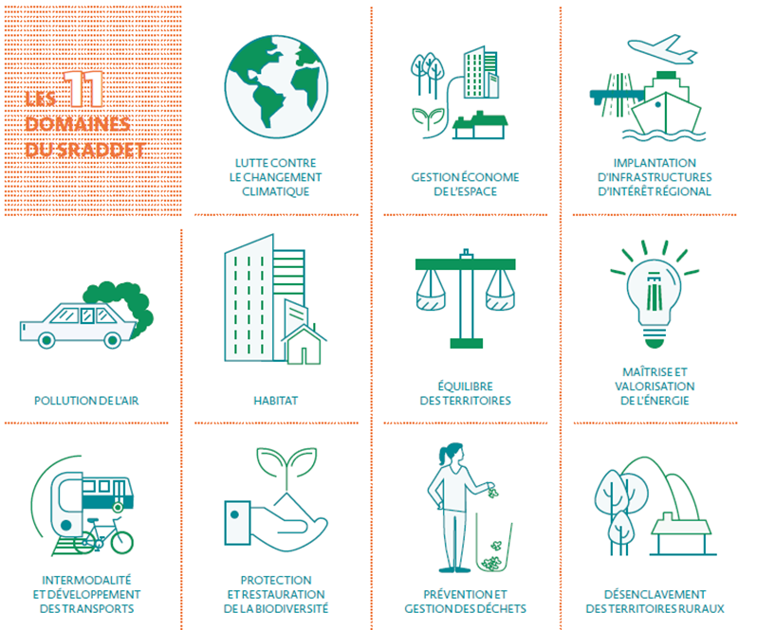

Message clé n°1 : Consommation de l’espace : « Vivre durable… Nous n’avons pas de région de rechange »
Message clé n°2 : Démographie : « Redonner une attractivité au Sud »
Message clé n°3 : Reconquête des centres-villes : « Trop de nos centres-villes dépérissent. Reconquérir les centres urbains, réinventer la qualité de vie »
Message clé n°4 : Logement : « Donner à chacun et à nos enfant la possibilité de se loger »
Message clé n°5 : Transition énergétique et écologique : « Préserver les générations à venir avec une région neutre en carbone à l’horizon 2050 »
Message clé n°6 : Mobilité, transports et intermodalité : « Développer l’écomobilité et l’intermodalité pour redonner un souffle à notre région »
Message clé n°7 : Déchets et économie circulaire : « Réduire la production de déchets et développer l’économie circulaire pour offrir une région propre en héritage »

Exercice n° 2 de géographie dans le cadre du projet d’EMC :
Comme Yves Lacoste depuis sa fenêtre, laissez-vous porter par vos espoirs, avant (bientôt) de descendre dans la rue pour agir et améliorer le monde en tant que citoyen. Utilisons la méthode du SRADDET pour le faire.

1 / Dans un premier temps, à partir de vos réponses à l’exercice 1, établissez un diagnostic de l’espace vu depuis votre fenêtre (et plus largement votre quartier, votre territoire de proximité) avant et pendant le confinement : quels en sont les points positifs, les atouts, les avantages ? quels en sont les points négatifs, les contraintes, les inconvénients ?
Pour le faire, vous pouvez recopier et compléter le tableau ci-dessous.

 | Points positifs | Points négatifs
Avant le confinement
Pendant le confinement

2 / Dans un deuxième temps, en vous appuyant sur votre diagnostic, imaginez comment on pourrait améliorer cet espace (votre quartier, votre territoire de proximité) après le confinement. Quels serez vos objectifs ? Quels aménagements et quelles pratiques pourrait-on mettre en place pour les atteindre ? Pensez aux thématiques abordées pour décrire votre espace (habitat, transport, activités économiques, espace de nature, espaces publics, équipements collectifs, population et vivre ensemble…).
Rédigez un texte argumentatif où vous expliquerez pourquoi transformer cet espace (vos objectifs) et comment le transformer (les moyens pour y parvenir) afin de convaincre vos lecteurs de la nécessité d’agir. Votre projet doit être durable et peut s’appuyer sur des idées du SRADDET.
Vous pouvez faire un dessin ou un croquis pour appuyer votre argumentaire.

3 / Envoyez-moi par mail votre tableau et votre texte argumentatif.

